江苏省赣榆高级中学高一年级第二学期生物期末训练二（命题：孙健）
一．选择题
1．下列有关遗传规律的叙述中，错误的是
A．出现性状分离的根本原因是等位基因的分离
B．纯合体和纯合体相交，后代不一定是纯合体
C．纯合黄色圆粒豌豆与绿色皱粒豌豆杂交的F₂中，将出现1/4的变异性状
D．母亲色盲，父亲正常，就不可能生出色盲女儿
2．豌豆红花(R)对白花（r）是显性，下列各组亲本杂交，能产生表现型相同而基因型不
同的后代的亲本组合是
A.纯合白花与纯合红花 B.纯合红花与纯合红花
C. 纯合白花与杂合红花 D.杂合红花与纯合红花
3．下图为基因型为AaBb的生物自交产生后代的过程，基因的自由组合定律发生于
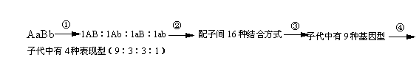
A.① B.② C.③ D.④
4.孟德尔的豌豆杂交实验中，将纯种的黄色圆粒(YYRR)与纯种的绿色皱粒(yyrr)豌豆杂
交，F₂代种子为480粒，从理论上推测，基因型为YyRR的个体数大约是
A.60粒 B.30粒 C.120粒 D.240粒
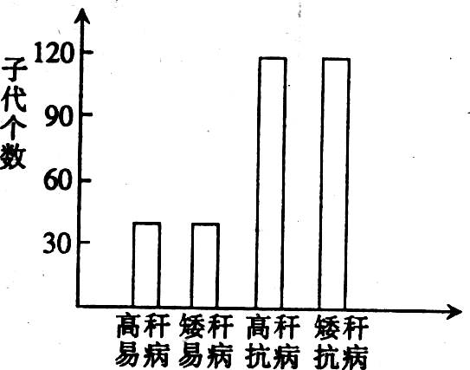
5. 小麦的高秆与矮秆是一对相对性状，抗锈病与易染锈病是一对相对性状。让一种高秆抗锈病的小麦与另一种矮秆抗锈病的小麦杂交，得到的后代如右图(已知高秆对矮秆是显性，两对性状遵循自由组合规律)。下列与之有关的分析不正确的是
A．抗锈病对易染锈病一定是显性
B.控制这两对相对性状的基因一定位于两对同源染色体上 C．后代中，矮秆抗病的纯合子占矮秆抗病的1／4
D．子代中，高秆抗病的小麦一定是杂合子
6．豌豆黄色（Y）对绿色（y）呈显性，圆粒（R）对皱粒（r）呈显性，这两对遗传因子自由组合。甲豌豆（YyRr）与乙豌豆（yyRr）杂交，其后代中四种性状表现的比例是
A．9∶3∶3∶1 B．3∶1 C．1∶1∶1∶1 D．3∶1∶3∶1
7．抗维生素D佝偻病是位于X染色体的显性致病基因决定的一种遗传病，这种疾病的遗传特点之一是
A．男患者与女患者结婚，其女儿正常 B．男患者与正常女子结婚，其子女均正常
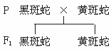
C．女患者与正常男子结婚，儿子正常女儿患病
D．患者的正常子女不携带该患者传递的致病基因
8．根据下图实验：若再让F₁代黑斑蛇之间自交，在F₂代中有黑斑蛇和黄斑蛇两种表现型同时出现，根据上述杂交实验，下列结论中不正确的是
A．所有黑斑蛇的亲代中至少有一方是黑斑蛇
B．F₁代黑斑蛇的基因型与亲代黑斑蛇的基因型相同
C．F₂代黑斑蛇的基因型与F₁代黑斑蛇的基因型相同 D．黄斑是隐性性状
9．囊性纤维化病是一种常染色体隐性遗传病。某对正常夫妇均有一个患该病的弟弟，但在家庭的其他成员中无该病患者。如果他们向你咨询他们的孩子患该病的概率有多大，你会怎样告诉他们？
A．“你们俩没有一人患病，因此你们的孩子也不会有患病的风险”
20090425
B．“你们俩只是该致病基因的携带者，不会影响到你们的孩子”
C．“由于你们俩的弟弟都患有该病，因此你们的孩子患该病的概率为1/9
D．“根据家系遗传分析，你们的孩子患该病的概率为1/16
10．果蝇的红眼为伴X显性遗传，其隐性性状为白眼，在下列杂交组合中，通过眼色即可直接判断子代果蝇性别的一组是
A．杂合红眼雌果蝇 × 红眼雄果蝇 B．白眼雌果蝇 × 红眼雄果蝇
C．杂合红眼雌果蝇 × 白眼雄果蝇 D．白眼雌果蝇 × 白眼雄果蝇
11．若让某杂合体（Aa）连续自交，那么能表示自交代数和纯合体比例关系的是
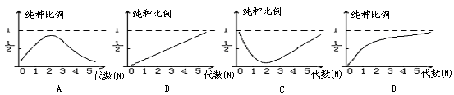

12．若用¹⁵N、³²P、³⁵S标记噬菌体后，让其侵染无放射性的细菌，在产生的子代噬菌体的组成结构成分中，能找到的放射性元素为
A．可在外壳中找到¹⁵N和³⁵S B．可在DNA中找到¹⁵N、³²P
C．可在外壳中找到¹⁵N D．可在DNA中找到¹⁵N、³²P、³⁵S
13．某同学制作的DNA双螺旋结构模型中，在一条链中所用碱基模块A∶C∶T∶G为
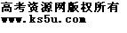1∶2∶3∶4，则该双螺旋模型中上述碱基模块的比应为
A．2∶3∶2∶3 B．3∶4∶1∶2 C．1∶1∶1∶1 D．1∶2∶3∶4
14．某男性色盲，他的一个次级精母细胞处于后期，可能存在
A．两个Y染色体，两个色盲基因 B．一个X，一个Y，一个色盲基因
C．两个X染色体，两个色盲基因 D．一个Y，一个X，两个色盲基
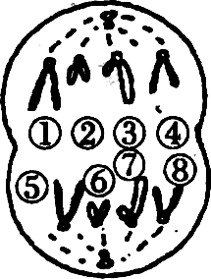
15．右图示某生物正在进行分裂的细胞，等位基因A和a位于染色体的位置(不考虑互换和突变)可能是
A．A位于①上，a位于⑤上 B．A位于⑤上，a位于⑦上
C．该细胞只有a，分别位于①和③上
D.该细胞只有A，分别位于②和⑥上
16.下列叙述中哪项不能表明基因与染色体的平行行为
A.在细胞分裂中，基因和染色体都能通过复制保持连续性
B. 二者都是遗传物质，都能行使生物的遗传作用
C.在生物的传种接代的过程中，染色体行为决定着基因的行为
D.配子形成时，非同源染色体上的非等位基因间的分离和重组互不干扰
17．已知马的原始生殖细胞在减数分裂的四分体时期有32个四分体，则该生物的初级精母细胞、次级精母细胞和精子细胞中的DNA数目别是
A.64 32 16 B.128 64 32 C.96 64 32 D.64 64 32
18．在进行减数分裂实验过程中，确认同源染色体的主要依据是
A．一条染色体复制而成的两条染色体 B．能联会的两条染色体
C．一条来自父方，一条来自母方的染色体 D．形状和大小都相同的染色体
19．用四倍体水稻的花粉通过人工离体培养成的植株是
A．八倍体 B．四倍体 C．二倍体 D．单倍体
20．下列说法正确的是 ①生物的性状是由基因控制的，生物的性别也是由性染色体上的基因控制的。 ②属于XY型性别决定类型的生物，雄性体细胞中有杂合体的基因型XY，雌性体细胞中有纯合体的基因型XX。 ③人类色盲基因b在X染色体上，Y染色体上既没有色盲基因b，也没有它的等位基因B。 ④女孩是色盲基因携带者，则该色盲基因是由父方遗传来的。 ⑤男人色盲不传儿子，只传女儿，但女儿不显色盲，却会生下患色盲的外孙，代与代之间出现了明显的不连续现象。 ⑥色盲患者男性多于女性。
A．①③⑤ B．②④⑥ C．①②④ D．③⑤⑥
二．非选择题
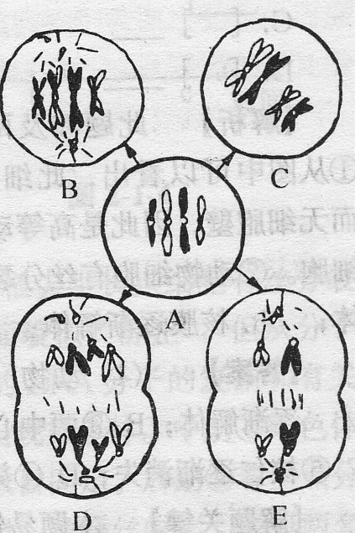
21．假定某动物体细胞A的染色体数目为2N=4，请根据图回答：
（1）A细胞形成的B细胞是 期。
（2）A细胞形成的C细胞是 期。
（3）A细胞形成的D细胞是 期。
（4）A细胞形成的E细胞是 期。
（5）B细胞有_______条染色单体， 个染色体组。D细胞有_______条染色单体， 个染色体组。 E细胞有 个染色体组。
（6）具有同源染色体的细胞是 ，具有四分体的细胞是 。
（7）能发生基因的自由组合的细胞是 。
（8）E细胞的名称是 。
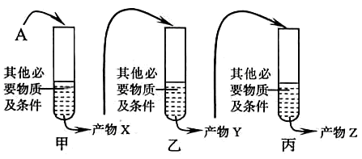
（9）A、C两图中染色体数之比为______________，DNA分子数之比为_________
22. 研究人员为研究某病毒的致病过程，在实验室中做了如右图所示的模拟实验。
（1) 从该病毒中分离得到物质A。已知A是单链的生物大分子，其部分碱基序列为-GAACAUGUU-。将物质A加入试管甲中，反应后得到产物X。经测定产物X的部分碱基序列是-CTTGTACAA-，则试管甲中模拟的是遗传信息的________过程。
（2）将提纯的产物X加入试管乙，反应后得到产物Y。产物Y是能与核糖体结合的单链大分子，则产物Y是________，试管乙中模拟的是遗传信息的________过程。
（3）将提纯的产物Y加入试管丙中，反应后得到产物Z。产物Z是组成该病毒外壳的化合物，则产物Z是________。
（4）若该病毒感染了小鼠上皮细胞，则组成子代病毒外壳的化合物的原料来自________，而决定该化合物合成的遗传信息来自________。若该病毒除感染小鼠外，还能感染其他哺乳动物，则说明所有生物共用一套___ _____。该病毒遗传信息的传递过程为________。
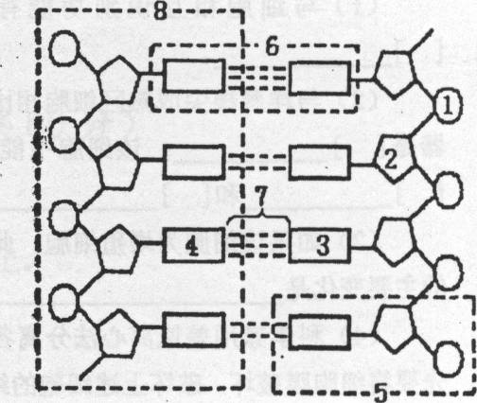
23．右图是DNA分子结构模式图，请据图分析回答：
(1)组成DNA的单体是[ ]_______________;在双链
DNA分子中共有碱基2000个,其中一条链上的腺嘌呤与鸟嘌呤之和为600个,那么对应链上的腺嘌呤与鸟嘌呤之和为________________个。
(2)DNA分子复制时，作用于[7]处的酶是___________;将单个的[5]连接成DNA分子的酶主要是________。
(3)复制出的DNA与亲代DNA储存的遗传信息完全相同，原因是 。
(4)不同生物的DNA分子中，其碱基比率A+T/G+C的值各不相同，这一事实表明，DNA分子结构具有 。
24.下图表示利用两种不同性状的小麦品种①和②培育新品种的过程。请回答：
（1）由品种③→④常用的方法Ⅲ是_____________________。
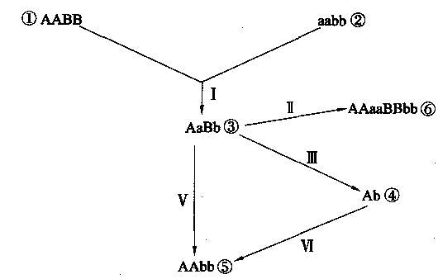（2 ）由图中 Ⅰ→V获得⑤称为____________育种，其育种原理是___________________，其中过程Ⅰ是____________，过程V是___________。
（3）你认为所需时间最短、工作量最小的培育品种⑤的途径是___________ _
（用过程I、Ⅱ、Ⅲ等及“→”表示）。此过程称为____________育种，其育种原理是______________。
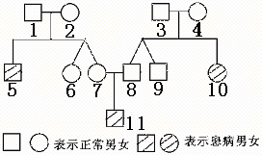
（4）品种⑥为四倍体，它接受⑤花粉后结_______（有、无）籽果实。

（5）由图中Ⅰ→V获得⑤时，AAbb所占比例为________，由图中Ⅰ→Ⅲ→ Ⅳ 获得⑤时，AAbb所占比例为_________。
25．右图为一个人类白化病遗传的家族系谱图。6号和7号为同卵双生，即由同一个受精卵发育而成的两个个体；8号和9号为异卵双生，即由两个受精卵分别发育成的个体。请据图回答：
（1）若用A、a表示控制相对性状的一对等位基因，则3号和11号个体的基因型依次为 、 。
（2）6号是纯合体的概率为 ，9号是杂合体的概率为 。
（3）7号和8号再生一个孩子患病的概率为 。
（4）如果6号和9号结婚，则他们生出有病孩子的概率为 ，若他们所生第一个孩子有病，则再生一个孩子也有病的概率是 。
赣榆高级中学高一年级第二学期期末生物训练二参考答案
1-5：CDAAC；6-10：DDCCB；11-15：DBACD；16-20：BBBDD。
21．（1）有丝分裂中 （2）减数第一次分裂前 （3）有丝分裂后 （4）减数第二次分裂后 （5）8 2 0 4 2 （6）ABCD C （7）C （8）次级精母细胞或极体 （9）1：1 1：2
22．(1)逆转录 （2)mRNA 转录 （3)多肽（或蛋白质）
(4)小鼠上皮细胞 病毒RNA 密码子 RNA→DNA→mRNA→蛋白质
23．（1）[5]脱氧核苷酸 400 （2）解旋酶 DNA聚合酶
（3）复制出的DNA是以亲代DNA为模板，按碱基互补配对原则复制产生的
（4）多样性
24．（1）花药离体培养 （2）杂交育种 基因重组 杂交 自交
（3）Ⅰ→Ⅲ→Ⅵ 单倍体 染色体变异 （4）有 1/16 1/4
25. （1）Aa aa （2）0 2/3 （3）1/4 （4）1/6 1/4

